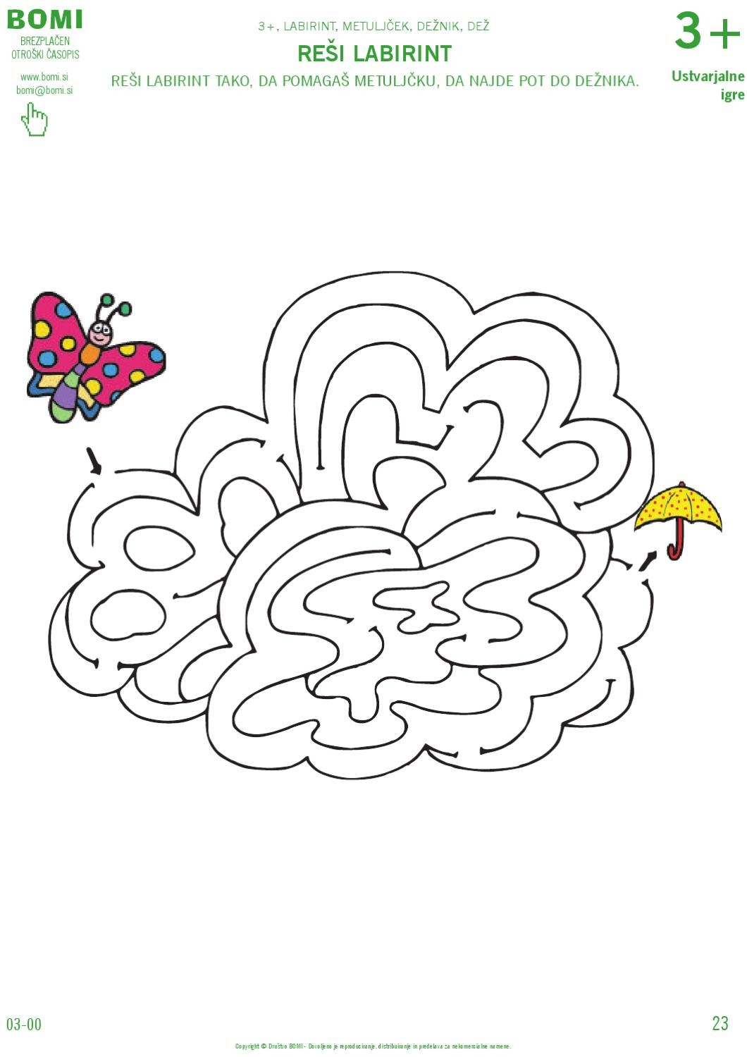
JUV, TOREK, 21. april 2020

REŠI LABIRINT.
POMAGAJ METULJČKU PRITI DO DEŽNIKA.

